Студенческая газета
Кадомского технологического техникума
Студенческий
пульс
№ 8-9 (125-126) май 2019 года
Мы помним всё, те дни, мгновенья,  То чувство, что когда-то обожгло.  Ожоги эти в сердце заживают,  Но не известно, выдержит оно?  Никто не знал, что им когда-то  Придётся родину спасать,  Что выпадет такая карта,  Которая заставит всех страдать.  Но всё же победили наши воины.  Победа эта в жизни навсегда!  Никто на белом свете не забудет  Всех тех, кто воевал тогда.  Всех тех, кто там погиб и выжил,  Пожертвовал собой ради страны.  Из всех найдут, и захоронят в поле,  Где будет лишь покой у них в душе.  Им памятник поставят и когда-то…  Их дети, внуки подойдут,  Посмотрят на большое пламя  Пылающее временами в честь тех,  Кто на войне погиб.  На памятной стене найдут родных, любимых,  Они будут героями страны!  И будут с неба наблюдать за нами,  И будут знать, кто помнит и скорбит.  Их души будут счастливы, спокойны.  Они ведь всех родных спасли от бед.  А люди будут помнить это время  И каждый день ходить к Огню Побед! | От главного редактора  От всей души поздравляем вас, наши уважаемые читатели, с наступающими праздниками – Днем весны и труда и Днем Победы в Великой Отечественной войне. Первомайский праздник традиционно был и остается одним из самых любимых в России. В этот день, символизирующий солидарность и дружбу всех людей, хочется пожелать весеннего тепла, энтузиазма, ярких идей и творческих успехов во всех начинаниях. Пусть эти дни пройдут в бодром и радостном настроении, с добрыми и важными событиями, в кругу родных и близких.  Праздник 9 мая всегда будет олицетворять мужество и героизм наших отцов, дедов и прадедов, напоминать о том, какой ценой были завоеваны для нас мир и свобода. Мы должны заботиться о ныне живущих участниках исторических событий 1941–1945 годов и бережно относиться к символам нашего героического прошлого. Это будет лучшей памятью о тех, кто на фронте и в тылу приближал долгожданный день Победы. В этот великий праздник выражаем всем участникам Великой Отечественной войны, труженикам тыла и детям войны самые искренние пожелания здоровья и долголетия, бодрости духа и оптимизма, уверенности в завтрашнем дне. Глядя на ветеранов, мы набираемся сил и решимости работать лучше и плодотворнее – так, как в свое время делали они. Желаем каждому вдохновения и желания служить Отечеству своими делами, чтобы труд приносил радость, благополучие и счастье. Пусть в наших сердцах живут любовь и надежда на хорошее, светлое будущее!  В майском номере газеты вы сможете прочитать :  Год театра – 2 стр.;  Гостиная с Ковалёвым П., студентом группы Т-41 – 4 стр.;  Династия Романовых – 5 стр.;  Православие – 6 стр.;  Азы семейной жизни – 7 стр.;  Этикет – 9 стр.;  Мы помним наше прошлое – 11 стр.;  Соревнования в Рязани – 12 стр.;  Областная ярмарка – 13 стр.;  День здоровья – 14 стр. и др.  С уважением, Рожнова Е.Н.

№ 8-9 (125-126) май 2019 года Студенческий пульс 2
^{Год театра}

Своими драматургическими шедеврами А.П. Чехов во многом обязан Художественному театру. Художественному театру нужен был современный драматург, вскрывающий «болевые точки» в жизни общества.  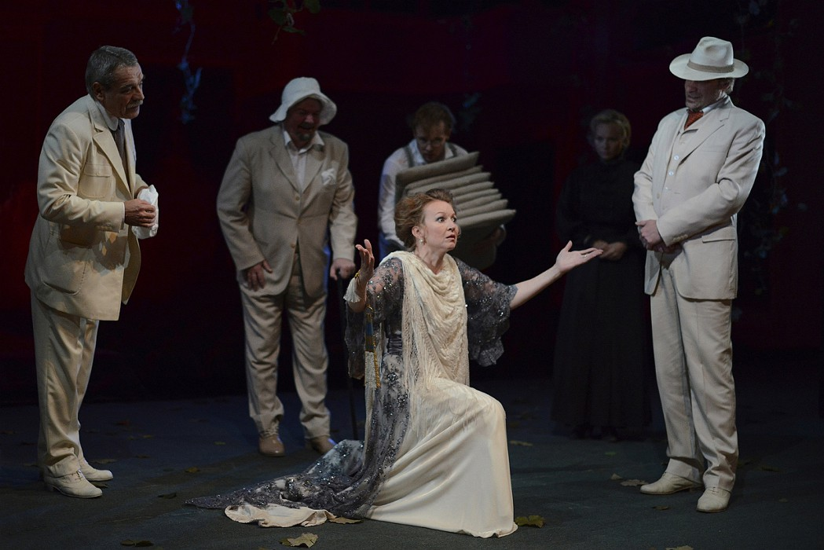  Спектакль «Чайка» по пьесе А.П. Чехова  А конец XIX века накопил их немало. Нужен был драматург, умеющий тонко, глубоко, неоднозначно рассказать о своих героях и их жизни, со всеми ее радостями, огорчениями, потрясениями. Таким драматургом для театра мог стать Антон Павлович Чехов, которого лично знал Немирович-Данченко. Чехов был современным театру драматургом. Но самое главное – это его талант лаконично обрисовывать многогранные характеры, прятать в подтекстах линии поведения героев, использовать недосказанности. Первая пьеса Чехова – «Иванов» (1887) – поставлена в частном московском Театре Корша. И в наши дни к ней часто обращаются театры. Последняя интересная постановка была осуществлена в Московском Ленкоме режиссером Г. Панфиловым с Е. Леоновым и И. Чуриковой в главных ролях. Следующей пьесой стала драма «Леший» (1889), которая также и сегодня идет во многих театрах страны. Далее появляется «Дядя Ваня» (1890) – заново переделанный вариант «Лешего». В 1896 г. появляется «Чайка», которую берет для постановки Александринский театр.  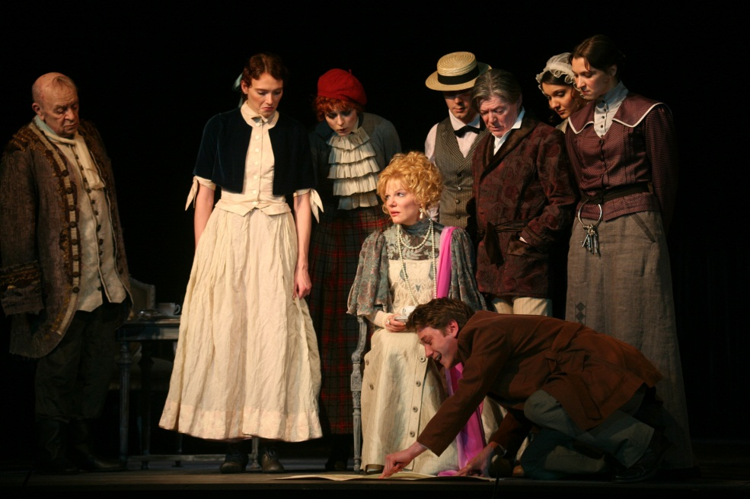 Спектакль «Вишневый сад» | Пьеса предназначалась для бенефиса актрисы Е.И. Левкеевой, которая сама в этом спектакле не играла, а была занята в фарсе, идущем следом за «Чайкой». 17 октября 1896 г. состоялся этот спектакль, который не только не имел успеха, но с треском провалился. Такого провала еще не видели театралы. Пока шли репетиции, всё вроде бы было нормально: актерам пьеса нравилась, Чехову, присутствующему на репетициях, тоже казалось, что всё предвещает успех. Нину Заречную должна была играть М.Г. Савина, но после нескольких трудных для нее репетиций (она уже по возрасту не годилась на роли молодых девушек) отказалась. И роль передали В.Ф. Комиссаржевской. Спектакль был поставлен за девять дней; полных репетиций было две – 14 и 16 октября. Ничто не предвещало провала, в театре все ждали успеха. Но его не последовало. Публика, пришедшая на бенефис комической актрисы, ждала, когда же будет повод для смеха. Странный текст не давал таких поводов, но потом, кто-то в зале шумно вздохнул, и постепенно шум, шиканье стали разрастаться, заглушая актеров.  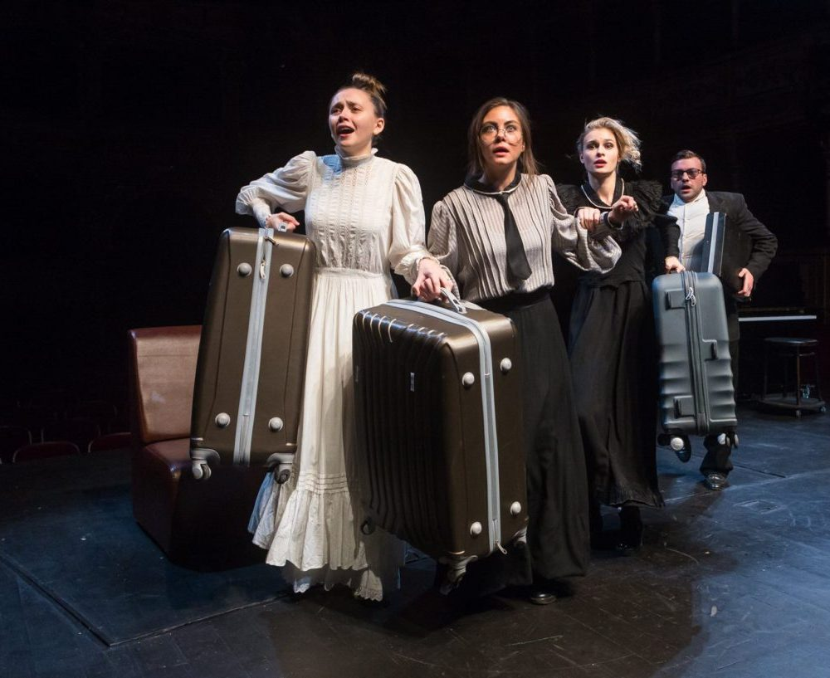  Спектакль «Три сестры»  Актеры Александринского театра, воспитанные на «школе представления», идущей от классицизма, играли сюжет. А у Чехова главный смысл не в сюжете, не в прямом тексте, а в подтекстах. Этот глубинный смысл и не был понятен и актерам при всем их удовольствии от пьесы. Лишь только В.Ф. Комиссаржевской удалось выразить истинный смысл жизни своей героини. Этот провал серьезно отразился на здоровье Чехова. Он покинул театр, не дожидаясь окончания спектакля. Сильно заболел, у него открылось кровохарканье. И он вскоре уехал в Ялту. Для себя он твердо решил не писать больше для театра. И вот организуется новый театр; ему нужная современная хорошая драматургия. Немирович-Данченко обращается к Чехову с просьбой разрешить взять «Чайку». Чехов наотрез отказывает. Однако Немирович-Данченко не отступал, в своих письмах Чехову он подробно объяснял намерения будущего театра и то значение, какое может и должен иметь высокохудожественный репертуар.
№ 8-9 (125-126) май 2019 года Студенческий пульс 3 ^{в России}
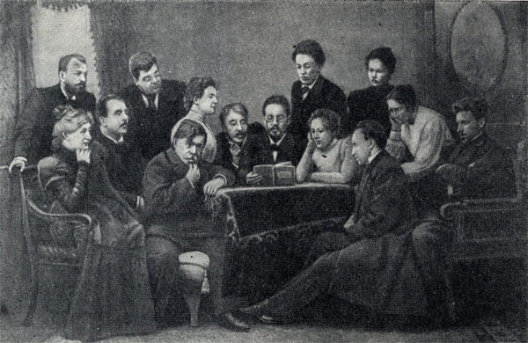  Чехов читает «Чайку»  Чехов не соглашался: он не в силах переживать больше театральные волнения, повторял, что он не драматург, что есть другие драматурги, гораздо лучше его. И Чехов сдался. Но Немировичу-Данченко еще предстояло и Станиславского влюбить в «Чайку», возбудить в нем интерес к глубинам и лирике будней. Чехов показывает людей, мечтающих о лучшей жизни, людей, которых засосала обывательщина, кто живет по инерции, но не может смириться с грубостью жизни, страдает от этого, но мечту свою в чистых уголках своей души продолжает лелеять. И этим он особенно близок широким кругам интеллигенции, был для них своим писателем. Началась работа над постановкой «Чайки». Станиславский разработал всю постановочную партитуру спектакля, уловив точно чеховскую атмосферу. Немирович-Данченко проводил репетиции с актерами. Дело подходило к концу. От этого спектакля зависело очень многое – и здоровье Чехова, который тогда жил в Ялте, и жизнь самого театра, который находился на краю финансового краха. Прошли последние генеральные репетиции; они прошли успешно, но настроение в театре нервное. Станиславский предложил Немировичу отложить премьеру или снять его фамилию с афиши. Но ни то, ни другое уже невозможно. И только один актер Вишневский, играющий в «Чайке» Дорна, вдруг сказал Немировичу-Данченко: «Завтра будет громадный успех». И вот 17 (30) декабря 1898 г. Премьера чеховской пьесы не сделала полного сбора: театр был наполнен зрителями лишь наполовину. По постановочному решению уже первый акт был смелым. По автору вглубь сцены должна идти аллея, пересеченная эстрадой с занавесом: это сцена, где будут играть пьесу Треплева. Когда занавес откроется, то вместо декорации будет видно озеро и луну. А действующие лица, которые будут смотреть эту пьесу, будут сидеть на скамейке, которая поставлена прямо вдоль рампы, так, что они окажутся спиной к зрителям. Публика переставала ощущать театр, на сцене была настоящая, а не театральная жизнь в простых человеческих столкновениях, которые, однако, оставались сценичными. Самым рискованным был монолог Нины: «Люди, львы, орлы и куропатки…» Этот монолог на первом представлении в Петербурге возбуждал смех. | Как он пройдет сейчас… В зале – глубокая, напряженная тишина… Монолог Нины публика слушает в полной тишине. Потом резкая вспышка между матерью и сыном; потом, чем дальше, сцена за сценой, тем роднее становились эти люди зрителю. И когда в конце первого акта Маша говорит Дорну, сдерживая рыдания: «Да помогите же мне, а то я сделаю глупость и надсмеюсь над своей жизнью», – и валится, рыдая, на землю около скамейки, – по залу пронеслась самая настоящая, сдержанная, трепетная волна. Закрылся занавес – и полная тишина и на сцене, и за занавесом. Актеров охватила дрожь, близкая к истерике. И вдруг в зале, словно плотина прорвалась – раздался оглушительный взрыв аплодисментов. Всех – и друзей, и врагов. И хотя театр отменил выходы актеров на аплодисменты во время спектакля, здесь открывали занавес шесть раз. Потом аплодисменты разом прекратились, словно публика боялась расплескать то, что было нажито. Успех рос от акта к акту, и к концу спектакля победа определилась с такой ясной несомненностью, что, когда по окончании спектакля Немирович-Данченко вышел на сцену и предложил послать автору телеграмму, то овации длились очень долго. На следующий день все газеты писали об успехе «Чайки», которую играли молодые, еще не опытные, никому не известные актеры. Шум по Москве огромный. В Малом театре готовы растерзать на куски этот молодой театр. Новый театр родился. И что особенно важно, – реабилитировал «Чайку» и Чехова как драматурга.  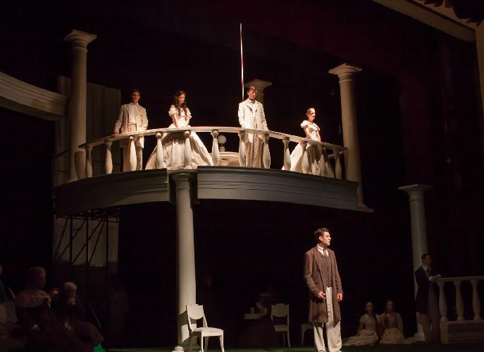  Блестящая премьера МХАТ им.Чехова в Карачаево-Черкесии.  А дальше – Немирович-Данченко просит у Чехова «Дядю Ваню». И так, одна за другой, появляются на сцене МХТ все пьесы Чехова: 26 октября 1899 г. – «Дядя Ваня»; 31 января 1901 г – «Три сестры»; 17 января 1904 г. – «Вишневый сад».  По материалам сайта https://studfiles.net/preview/3048341/page:72.

№ 8-9 (125-126) май 2019 года Студенческий пульс 4
^{Гостиная}
На страницах нашей гостиной мы побеседуем с Ковалевым Павлом, студентом группы Т-41. Павел хорошо известен многим своими вокальными выступлениями как на сцене техникума, так и на районной сцене и на уровне области. Помимо активного участия в общественной жизни техникума, конкурсах профессионального мастерства, выставках-ярмарках, он учится на «хорошо» и «отлично», является авторитетом для студентов группы Т-41.  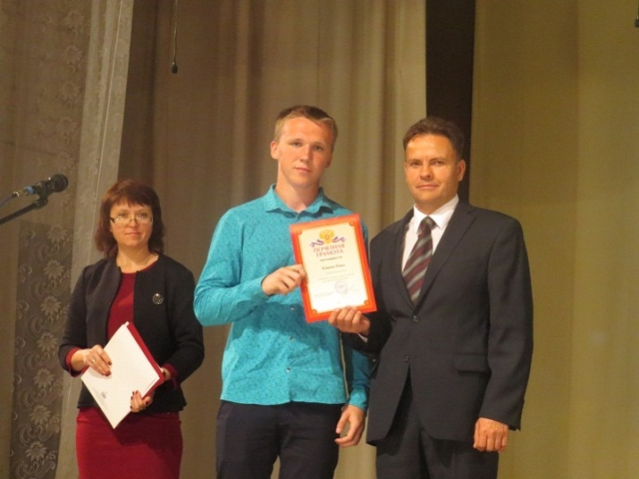  Награждение грамотой за 3 курс  1.Продолжи фразу: Студент - это…  Студент - это человек, который учится в техникуме, колледже, институте, университете и т.д.  2.Что привлекло тебя в нашем КТТ, ведь в городе, из которого ты приехал, больше возможностей  Ничего особенного, в городе поступать никуда не хотелось, а ближайшее нормальное образовательное учреждение, так я посчитал, был Кадомский техникум.  3.Что повлияло на выбор твоей профессии?  Глядя на друга, который работает в ресторане и добивается хороших успехов, я с детства полюбил кухню и готовку.  4.Есть какие-то затруднения в учебе?  Трудности у каждого человека возникают в процессе учебы, это нормально, я считаю.  5.Какие планы на будущее, после окончания техникума?  Работать по специальности, которую получу в техникуме.  6.Самый запоминающийся момент из студенческой жизни?  7.Что бы ты посоветовал первокурсникам?  Как себя покажешь, так к тебе и будут относиться 4 года! Так что посоветовал бы первокурсникам показать себя с хорошей стороны.  8.Представь такую ситуацию: ты стал директором техникума, чтобы ты внес нового?  Я бы добавил побольше практических занятий с Петровой Н.В. и Пашковой Е.А., готовить что- то новое - одно удовольствие. Наши преподаватели и объяснят, и покажут все, что необходимо.  9.Чем любишь заниматься в свободное от учебы время?  Не так давно я ходил на вокальные занятия в Дом | Мастер-класс по приготовлению блюд из рыбы  культуры к Куршину С.М., сейчас свободное время провожу с семьей ,так как слишком много работы.  10.Какие кружки, секции ты посещаешь?  Как я уже сказал ранее, занимался в вокальном кружке, волейболом. Сейчас я работаю, свободного времени почти нет.  11.Что для тебя главное в жизни?  Семья - самое главное, далее уже - развиваться профессионально.  12. Где ты научился играть на гитаре ?  Я научился сам, когда мама подарила мне гитару, я пересмотрел кучу видео, как играть, потом начал ходить в ДК на занятия к Намесникову А.П.  13. Когда выходишь на сцену, волнуешься?  Конечно, волнение всегда, даже если я эту песню выучил от и до. Выходя на сцену, я думаю, каждый человек испытывает волнение, это нормально.  14. Твои пожелания педагогам и студентам.  Педагогам я желаю терпения, мудрости, сил и здоровья!  Студентам - хороших успехов в учебе и нереально крутых знаний и практики, ведь в дальнейшем это пригодится.  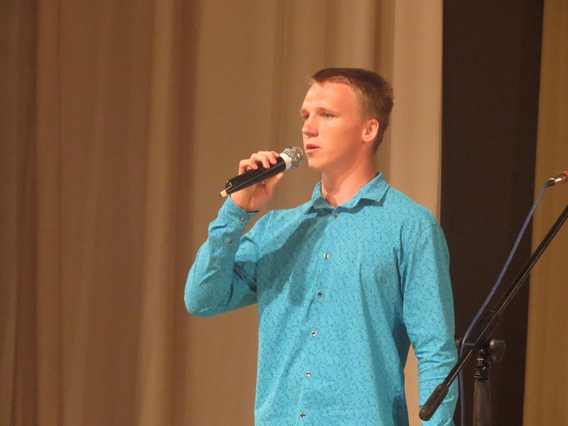  Выступление на Дне знаний  в районном Доме культуры  С Ковалевым Павлом беседовали  Алямовская А.А. гр. П-21, Боярская Ксения гр. Т-11
№ 8-9 (125-126) май 2019 года Студенческий пульс 5
^{Династия Романовых}
Николай II (Николай Александрович Романов)  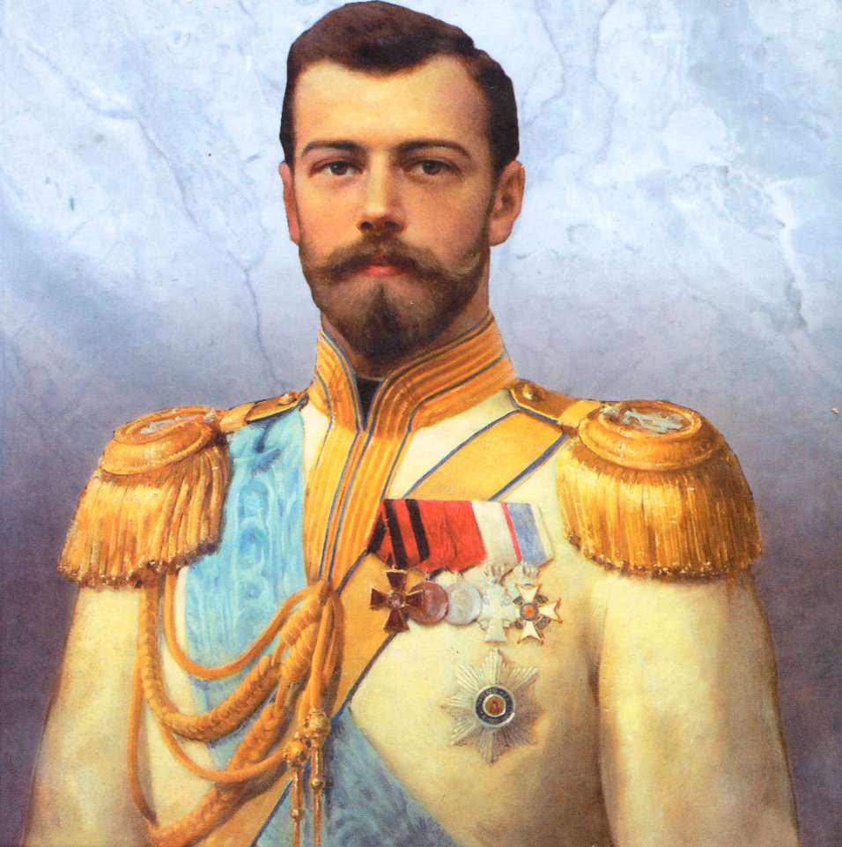  Старший сын императора Александра III и императрицы Марии Федоровны, родился 18 мая (6 мая по старому стилю) 1868 года в Царском Селе (ныне город Пушкин Пушкинского района Петербурга). Сразу же после рождения Николай был зачислен в списки нескольких гвардейских полков и назначен шефом 65-го пехотного московского полка. Детство будущего царя прошло в стенах Гатчинского дворца. Регулярные домашние занятия у Николая начались в восемь лет. В декабре 1875 года он получил свое первое воинское звание — прапорщика, в 1880 году был произведен в подпоручики, через четыре года стал поручиком. В 1884 году Николай поступил на действительную военную службу, в июле 1887 года приступил к регулярной военной службе в Преображенском полку и был произведен в штабс-капитаны; в 1891 Николай получил звание капитана, а через год — полковника. Для знакомства с государственными делами с мая 1889 года он начал присутствовать на заседаниях Государственного Совета и Комитета министров. В октябре 1890 года отправился в путешествие на Дальний Восток. За девять месяцев Николай посетил Грецию, Египет, Индию, Китай, Японию.  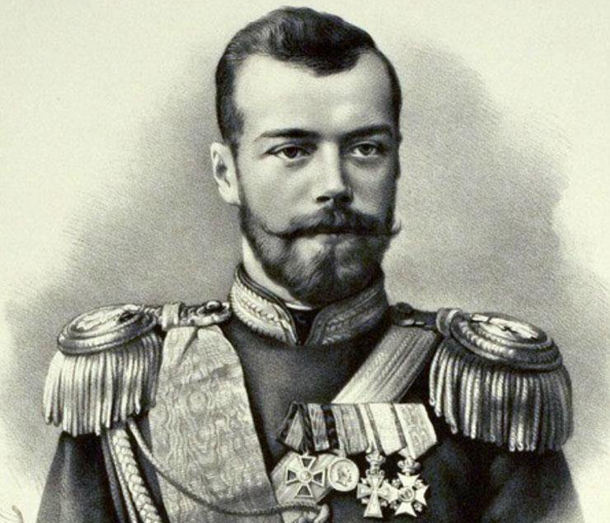  В апреле 1894 года состоялась помолвка будущего императора с принцессой Алисой Дармштадт-Гессенской, дочерью великого герцога Гессенского, внучкой английской королевы Виктории. После перехода в православие она приняла имя Александры Федоровны. 2 ноября (21 октября по старому стилю) 1894 года скончался Александр III. Переломным рубежом в судьбе Николая II стал 1914 год — начало Первой мировой войны. | Первого августа (19 июля по старому стилю) 1914 года Германия объявила войну России. В августе 1915 года Николай II принял на себя военное командование (ранее эту должность исполнял великий князь Николай Николаевич). После царь большую часть времени проводил в ставке Верховного главнокомандующего в Могилеве. В конце февраля 1917 года в Петрограде начались волнения, которые переросли в массовые выступления против правительства и династии. Февральская революция застала Николая II в ставке в Могилеве. Получив известие о восстании в Петрограде, он решил не идти на уступки и силой навести порядок в городе, но когда выяснился масштаб беспорядков, отказался от этой мысли, опасаясь большого кровопролития. В начале 1918 года большевики заставили Николая снять погоны полковника (его последний воинский чин), это он воспринял как тяжелое оскорбление. В мае этого года царскую семью перевезли в Екатеринбург, где ее разместили в доме горного инженера Николая Ипатьева.  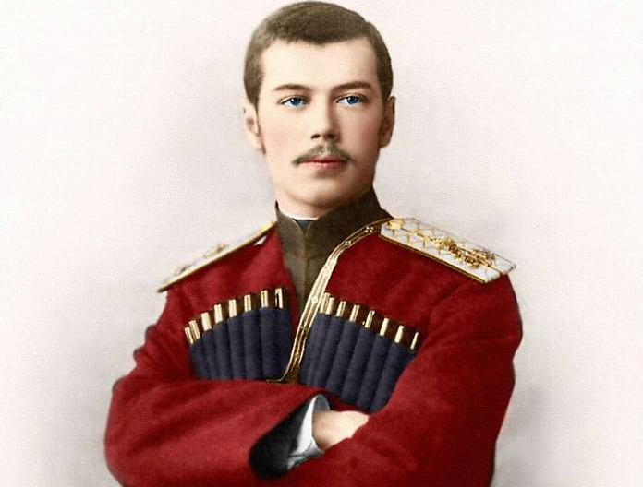  В начале 1991 года в городскую прокуратуру было подано первое заявление об обнаружении под Екатеринбургом тел, имеющих признаки насильственной смерти. После многолетних исследований останков, обнаруженных под Екатеринбургом, специальная комиссия пришла к выводу, что они действительно являются останками девяти человек: Николая II и его семьи. В 1997 году в Петропавловском соборе Петербурга их торжественно захоронили. В 2000 году Николай II и члены его семьи были канонизированы Русской Православной церковью.1 октября 2008 года президиум Верховного суда Российской Федерации признал последнего русского царя Николая II и членов его семьи жертвами незаконных политических репрессий и реабилитировал их.  Источник: https://ria.ru/20131223/985834664.html
№ 8-9 (125-126) май 2019 года Студенческий пульс 6
^{Православие}
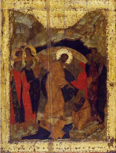  Радоница – день особого поминовения усопших.  Во вторник второй недели по Пасхе, которая называется Неделей Фомы, Православная Церковь отмечает Радоницу ― день особого поминовения усопших, первого после праздника Пасхи. По свидетельству святителя Иоанна Златоуста (IV в.), этот праздник отмечался на христианских кладбищах уже в древности. Этимологически слово «радоница» восходит к словам «род» и «радость», причем особое место Радоницы в годичном круге церковных праздников ― сразу после Светлой пасхальной недели ― как бы обязывает христиан не углубляться в переживания по поводу смерти близких, а, наоборот, радоваться их рождению в другую жизнь ― жизнь вечную. Победа над смертью, одержанная смертью и воскресением Христа, вытесняет печаль о временной разлуке с родными, и поэтому мы, по слову митрополита Антония Сурожского, «с верой, надеждой и пасхальной уверенностью стоим у гроба усопших». Именно на Радоницу существует обычай празднования Пасхи на могилах усопших, куда приносятся крашеные яйца и другие пасхальные яства, где совершается поминальная трапеза и часть приготовленного отдается нищей братии на помин души.  Это реальное, живое, бытовое общение с усопшими отражает веру в то, что они и после смерти не перестают быть членами Церкви Того Бога, Который «не есть Бог мертвых, но живых». Распространившийся же в настоящее время обычай посещать кладбища в самый день Пасхи противоречит древнейшим установлениям Церкви: вплоть до девятого дня после Пасхи поминовение усопших никогда не совершается. Если человек умирает на Пасху, то его хоронят по особому пасхальному чину. Пасха ― время особой и исключительной радости, праздник победы над смертью и над всякой скорбью и печалью. | Как поминают усопших в Дни Пасхи.  Многие в праздник Пасхи посещают кладбище, где находятся могилы их близких. К сожалению, в некоторых семьях существует кощунственный обычай сопровождать эти посещения могил своих родных диким пьяным разгулом. Но даже те, кто и не делает так, часто не знают, когда в Пасхальные дни можно и нужно поминать усопших. Первое поминовение усопших совершается на второй седмице, после Фомина воскресенья, во вторник. Основание для этого поминовения служит, с одной стороны, воспоминание о сошествии Иисуса Христа во ад, соединяемое с Фоминым воскресением, а с другой ― разрешение Церковного Устава творить обычное поминовение усопших, начиная с Фомина понедельника. По этому разрешению верующие приходят на могилы своих ближних с радостной вестью о Воскресении Христовом, отсюда и сам день поминовения называется Радоницей.  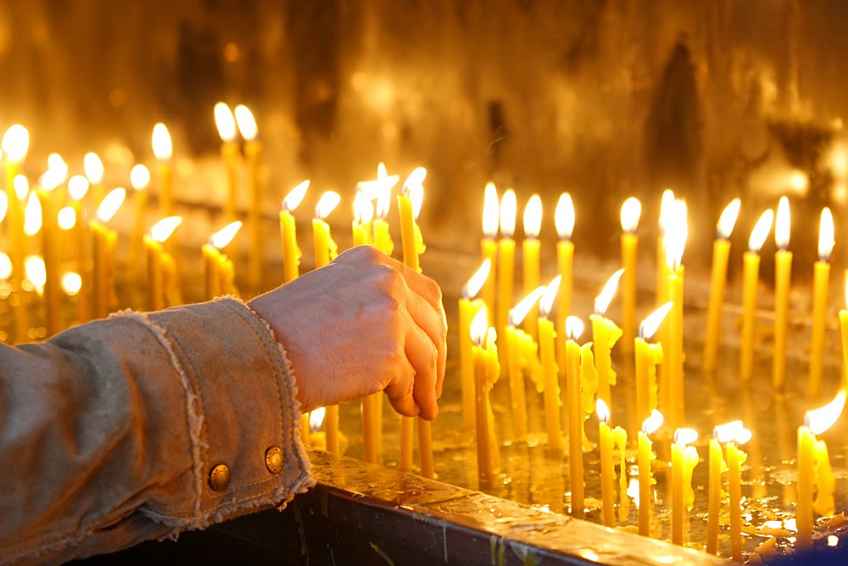  Как относиться к могиле православного христианина.  Кладбища ― это священные места, где покоятся тела умерших до будущего воскресения. Даже по законам языческих государств усыпальницы считали священными и неприкосновенными. Из глубокой дохристианской древности идет обычай отмечать место погребения устройством над ним холма. Переняв этот обычай, христианская Церковь украшает могильный холм победным знамением нашего спасения ― Святым Животворящим Крестом, начертанным на надгробной плите или поставленным над надгробием. Мы называем наших покойных усопшими, а не умершими, потому что в определенное время они встанут из гроба. Могила ― это место будущего воскресения, и поэтому необходимо соблюдать ее в чистоте и порядке. Крест на могиле православного христианина ― молчаливый проповедник блаженного бессмертия и воскресения. Водруженный в землю и возвышающийся к небу, он знаменует веру христиан в то, что тело умершего находится здесь, в земле, а душа ― на небе, что под крестом сокрыто семя, которое произрастает для жизни вечной в Царстве Божием.  Источник: http://www.patriarchia.ru/db/text/229729.html
№ 8-9 (125-126) май 2019 года Студенческий пульс 7
^{Азы семейной жизни}
Как наладить отношения со своим супругом или супругой, парнем или девушкой?  Правило 1 - берите ответственность на себя!  Все мы очень много слышали о том, как важно уметь принимать ответственность в отношениях. И к каким катастрофам приводит то, что партнеры начинают спихивать вину за свои поступки и слова на другого человека или винят во всем обстоятельства. Но для меня принимать ответственность значит не только открыто признавать свою вину, но, что самое главное, это значит быть готовым исправить то, что сложилось по твоей вине.  Люди, которые винят в своих бедах партнера или кого-то еще, но только не себя, просто капитулируют перед трудностями, опускаю руки. «Я в этом не виноват, значит, я не могу с этим ничего делать!» Но взять ответственность, значит прийти к убеждению: «Да, это произошло из-за меня, значит, я могу на это повлиять!» Я понимаю, как бывает тяжело признавать перед партнером, что вы допустили промах, что вы могли бы сделать лучше, чем сделали. И наиболее тяжело это делать в те моменты, когда задета ваша гордость. Но если вы этого не сделаете, то вы отвернетесь от проблемы и она так и повиснет, неразрешенная, в пространстве ваших отношений. Вам подсознательно кажется, что, признавая ошибки, вы демонстрируете слабость. Но на самом деле, принимая ответственность, переступая через свои уязвленные гордость и самолюбие, вы показываете настоящую силу! Потому что намного легче винить кого-то другого, чем признать свою ошибку! Желание указать на истинные причины проблемы и их исправить, даже если эти причины создали вы – признак настоящего мужества и мудрости. Где же начинается и где заканчивается ваша ответственность в отношениях? Я считаю, что она простирается намного дальше, чем многие из вас привыкли думать. Вы отвечаете не только за свои поступки, но и за свою реакцию на события. | Правило 2 – Не оставляйте конфликт без внимания! Я знаю, как сильно хочется после того, как пройдет пыл ссоры обняться, дать отдохнуть напряженным нервам и спокойно забыть о том, из-за чего произошел конфликт, пока не произойдет следующий подобный. Не допускайте этой распространенной ошибки в своих отношениях! Да, дайте себе время, успокойтесь, помиритесь, но затем вернитесь к разбору причин конфликта. Почему он произошел? Кто за него несет ответственность? Как вы лично и ваш супруг или супруга могут решить эту проблему? Но не привязывайтесь к временному воодушевлению, вызванному перемирием. Сейчас вы хотите действовать, но скоро ваш пыл пройдет. Чтобы не опускать руки и не возвращаться к игнорированию проблемы. Обсудите как можно более конкретно действия друг друга, направленные на устранения конфликта. Когда вы приступите к этим действиям? Каковы будут эти действия? Какие примерные сроки преодоления проблемы вы видите? Если кто-то из вас постоянно выходит из себя и проявляет излишнюю эмоциональность, начните заниматься практиками, которые помогают приводить в баланс свои эмоции.  Если конфликты происходят из-за вредных привычек супруга или супруги, то найдите способ помочь человеку от этих привычек избавиться. Но пускай тот, кто будет бороться с зависимостью не останется в одиночестве! Пусть он увидит понимание, любовь и готовность оказать любую поддержку со стороны своего партнера. Не зацикливайтесь только на том, что известно вам. Если вы не знаете способ, как решить свою проблему, то это не значит, что такого способа не существует. Если действительно хотите преодолеть какую-то трудность, то найдете, как это сделать. Потому что тот, кто ищет, тот всегда найдет! А все преграды создает только лень. Решайте конфликты конструктивно вместо того, чтобы кричать друг на друга, а потом обниматься и все забывать до следующей ссоры.
№ 8-9 (125-126) май 2019 года Студенческий пульс 8
^{Азы семейной жизни}
Правило 3-Меньше обижайтесь и умейте прощать! Обида в отношениях служит способом повлиять на своего партнера: «смотри, как ты плохо сделала, поэтому я не буду с тобой разговаривать». Или это может быть способом мести: «за то, что ты так поступил, я на тебя обижусь».  Опасность обиды состоит в том же, что и опасность страстного примирения, после которого мы забываем о том, из-за чего был конфликт. Эмоции потихоньку затихают, обида проходит: ведь мы не можем гневаться вечно. И иногда нам кажется, что своей обидой мы уже решили проблему. Либо мы продемонстрировали партнеру, как нам было обидно, и теперь думаем, что он сам все поймет и исправится. Либо же мы выдержали «профилактический» срок отсутствия общения друг с другом, за который, как нам кажется, наши отношения сами собой восстановились и могут продолжаться дальше. Но это обманчивое чувство, притом оно может быть не только у вас, но и у вашего партнера. Ни вам, ни ему не захочется возвращаться к конфликту, который вроде бы уже пройден. Но всегда лучше вернуться к причинам конфликта, как я говорил в предыдущем пункте. Если вы хотите повлиять на вашего партнера, то всегда лучше это делать в форме спокойного, конструктивного диалога, чем обиды. Ну а месть уж точно не сделает ваши отношения лучше. Некоторые люди обижаются еще от того, что они бессознательно понимают абсурдность своих претензий, понимают, что лучше прямо их не высказывать, но вот обидеться и не говорить на что, это в самый раз! Избегайте таких игр! Вообще избегайте любых методов манипуляции чувствами партнера, одним из которых является обида.  Но даже если вы обиделись, то умейте прощать!  Правило 3-признайте свою вину!  Для вашего партнера может быть очень важным то, что вы признаете свою вину и искренне раскаиваетесь. Даже после того, как конфликт исчерпал себя, и вы помирились, не поленитесь извиниться, сказать, как вам жаль, если вы чувствуете собственный промах. | Забудьте о том, что до этого вы с пылом защищались и не хотели признавать ответственность, переступите через свою гордость и скажите, что были не правы. Но только совершайте это с чистым сердцем и искренними намерениями! Не нужно делать это как одолжение или представлять как великодушный и благородный поступок в ожидании того, что ваш партнер сразу падет ниц перед вашим раскаянием. Будьте готовы, что ваши извинения могут быть встречены холодно и без энтузиазма. Не следует реагировать на это так, как будто ваш благородный жест не оценили. Поверьте, пройдет время, и ваше раскаяние упадет звонкой монетой в копилку ваших взаимоотношений!  Правило 7 - Будьте искренними и открытыми.  Есть замечательный классический многосерийный фильм Ингмара Бергмана «Сцены из супружеской жизни». Фильм показывает то, как неискренность, скрытность, избегание «запретных» тем может привести внешне благополучные отношения к краху. Не доводите отношения до того, до чего их довели герои этой картины (развод). Помните, в отношениях нет «запретных» тем. Если вас мучают сомнения, страхи, неуверенность, говорите об этом своему партнеру. Сообщайте ему о том, что вам не нравится в ваших отношениях, слушайте о том, в чем он испытывает дискомфорт и неудовольствие. Обсуждайте это и приходите к компромиссу. Не нужно избегать «щепетильных» вопросов, вроде секса, ведь это тоже часть отношений. Конечно, не следует пытаться насильно выведать все секреты своего супруга, а самому раскрыть все свои прошлые тайны. В этом также нужно соблюдать баланс, также как и во всем другом, что касается ваших отношений.  По материалам http://nperov.ru/otnosheniya/kak-naladit-otnosheniya.

№ 8-9 (125-126) май 2019 года Студенческий пульс 9

^{Этикет}
Соблюдение правил поведения и владение хорошими манерами – это внешние признаки культурного человека.  С развитием социальных отношений, повышением культурного уровня и материального благополучия меняются и нормы поведения людей, которые должны гармонировать с их душевной красотой и высокой внутренней культурой. Жизнь людей очень разнообразна. Также разнообразны и нормы этикета, которые рекомендуют в зависимости от обстоятельств то или иное действие. Порой, даже знающий эти нормы человек, испытывает затруднения при выборе правила, которое применимо в данной ситуации. Умение правильно ориентироваться в определенных обстоятельствах, свидетельствует о наличии у человека хороших манер. Такт определяется наличием у человека скромности, то есть чувства меры, которое должно проявляться во всех поступках. Это и умение модно, красиво и со вкусом одеваться, умение быть ненавязчивым в беседе, даже в выполнении самих правил вежливости. Чрезмерно вежливых людей в старину называли «галантерейными». Если человек наделен особыми талантами, выделяется красотой, знаниями или трудолюбием – это замечательно. Но хвастаться этим не следует. Порой желание выделиться для некоторых людей становится самоцелью. С такими людьми окружающие ассоциируют нескромность и назойливость, ограждая себя от неприятного общения. Такт и вежливость в общении с людьми всегда взаимосвязаны. Люди, которые обладают данными качествами, производят на окружающих очень приятное впечатление. При этом манеры должны быть простыми, красивыми и главное целесообразными, потому что от них зависит разумность выполнения действий. Люди, стремящиеся к красоте, стараются овладеть наиболее правильными формами движений, другими словами – пытаются приобрести хорошие манеры. В цивилизованном обществе хорошие манеры являются необходимостью, поскольку конкретные правильные движения выражаются в том, что диктуется правилами поведения. | Хорошие манеры являются результатом правильного и соответствующего воспитания. Это должно начинаться еще в детском возрасте, ведь переучиться намного сложнее, чем сразу вести себя правильно. Одна из характерных черт хороших манер – красивая и правильная осанка. Это положение тела должно стать для человека привычным, как в покое, так и в движении. При правильной осанке необходимо корпус и голову держать прямо, плечи отвести назад и опустить вниз, слегка подтянуть живот. Благодаря хорошей осанке обеспечивается нормальная работа внутренних органов. Осанкой учитывается и правильная постановка ног – носки несколько отведены в стороны, а каблуки выстроены по одной прямой линии. Важным обстоятельством, определяющим хорошие манеры, является правильная походка. Все умеют ходить, но при этом большинство людей в походке допускают ошибки. Некоторые раскачиваются на каждом шагу, другие подпрыгивают или крутят плечами. Это все одинаково некрасиво, однако особенно портят походку такие дефекты, как косолапость и параллельность постановки стоп на землю. Каким бы красивым не было платье, но женщина с плохими манерами в походке и осанке никогда не будет выглядеть изящно. Определяющим моментом является и то, как человек сидит. В непринужденной дружеской обстановке можно сидеть, опираясь на спинку стула. На официальных мероприятиях, например, на конференции, семинаре или экзамене, необходимо сидеть прямо, ни на что не опираясь. При любых обстоятельствах корпус надо держать прямо, не допускается лежание на стуле. Многие люди часто задаются вопросом: как и где правильно держать руки? Просто не нужно думать о руках, тогда они сами найдут комфортное положение. Можно лишь упомянуть, как их держать не следует.  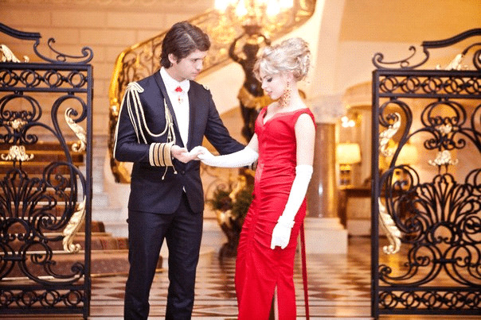  Очень вызывающе и вульгарно выглядит поза, когда женщина руками упирается в бока. Не женственно держать руки за спиной. Для мужчин не допускается держание рук в карманах брюк.  По материалам сайта: https://www.zatebya.ru/statiy.horoshie-manery.html
№ 8-9 (125-126) май 2019 года Студенческий пульс 10
Мы помним наше прошлое.
^{«А зори здесь тихие»}
Давно ли вы перечитывали литературу, посвященную Великой Отечественной войне? Накануне Дня Победы я вернулась к книге Бориса Васильева «А зори здесь тихие» и хочу поделиться своими мыслями. Девушки на войне… Какими вы их себе представляете?.. Все они ждали, надеялись, что завтра будет лучше. Каждая из них мечтала, любила. Из-за войны девушкам пришлось оставить мечты о счастье любви и взять в руки оружие. Борис Васильев в своей книге создал яркие и запоминающиеся образы. Рита Осянина - очень спокойная и рассудительная. Её любовью был лейтенант-пограничник. Она вышла замуж, родила сына, а через год началась война. У Риты была надежда, что её муж жив, но оказалось, что он погиб. И она вся словно заледенела… Женя Комелькова - красавица, многие ею восхищались. Вся её семья погибла: маму, сестру, братишку - всех расстреляли фашисты. Несмотря на это, Женя остаётся веселой и озорной девушкой. Только Женя растопила сердце Риты. Пушкин написал бы о них: «Они сошлись - волна и камень…»  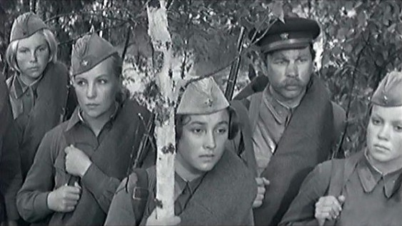  Лиза. Все девятнадцать лет она прожила в ощущении завтрашнего дня. «Все уехали учиться - она… кормит | и скребёт…», ждёт счастье и любовь. Лиза влюбилась в охотника, он предложил ей учиться, но она не успела: началась война. Потом она влюбилась в Васкова - «После споём с тобой, Лизавета» - как-то сказал старшина. Лиза улыбнулась. Соня Гурвич. Папа - доктор медицины. Семья была большая. Соня провела единственный день с соседом, в которого влюбилась. После этого он подарил ей томик Блока и ушёл на фронт. Галя Четвертак была подкидышем в детдоме.  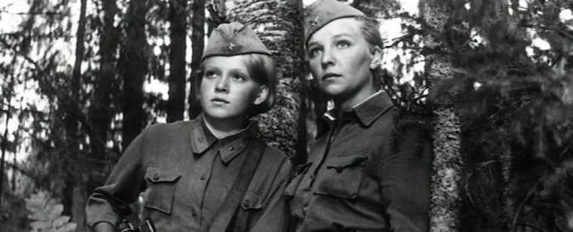  Она много выдумывала, сочиняла сказки. Её дразнили и презирали. Позже Галя согласилась петь в хоре и мечтала о сольных партиях. Галя влюбилась, но её спровадили в библиотечный техникум. Война застала её на третьем курсе. Галю не хотели брать на фронт из-за маленького роста, но потом все же взяли. Реальный мир оказался суровым. Девушка скисла, плакала по ночам, но Женька изменила ее - мир снова завертелся быстро. Война доводит людей до сумасшествия. Так произошло с Галей. Фашист проходил мимо, а она вскочила и побежала - ее убили. Соня умерла, когда пошла за кисетом. Все погибли. Ни одной не осталось. Как трудно смириться с мыслью Васкову, что он не уберег этих девочек. «Ведь не умирать им надо. А детей рожать. Ведь матери они…», но они спасли Родину. Они победили. Но какой ценой! Отдали свои жизни и свое будущее для того, чтобы мы жили, для того, чтобы зори были тихие.  …А зори чистые, как слёзы. Слёзы девчонок и старшины. Все они такие разные, но такие похожие. Все они мечтали о счастье, ждали его… Как рано им пришлось повзрослеть! Война - не для людей. Война - не для женщин. Меня поразило то, что они так и не дождались счастья любви. Так быстро прошла жизнь. И как важно быть человеком! Как важно быть человеком на войне! А они смогли. Несмотря ни на что. Несмотря на смерть!
№ 8-9 (125-126) май 2019 года Студенческий пульс 11
^{Парад Победы}
День Победы! Как много в этих словах. В них горечь слез и потерь, в них радость встреч и достижений. Ведь события тех страшных лет коснулись каждой семьи, каждого человека. И пусть от той Великой Победы нас отделяет много лет, каждый год в начале мая все россияне с уважением и трепетом вспоминают подвиг своих отцов и дедов. Давайте вспомним, с чего все начиналось и как за полвека изменились традиции празднования 9 Мая.  Для всех жителей самым важным праздником является 9 Мая, независимо от возраста и социального статуса.  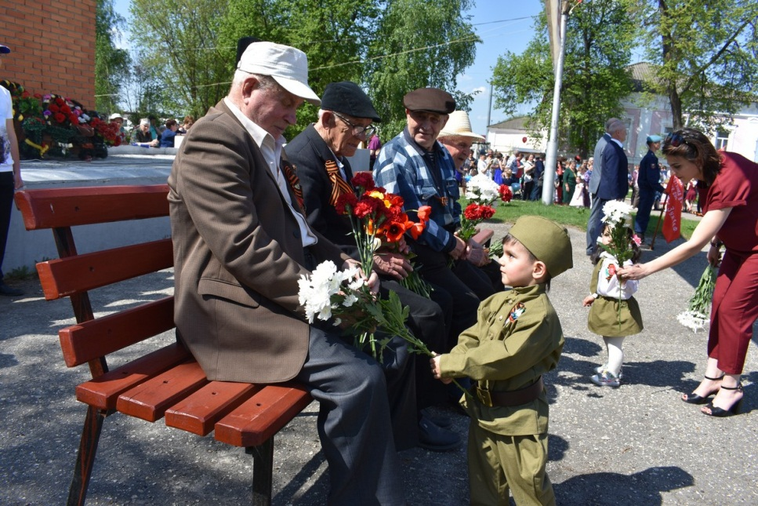  Вручение цветов ветеранам  К счастью, многие из нас не знают ужасов войны, тех лишений и бед, которые пришлось пережить людям, прошедших через кошмар военных лет. Но мы прекрасно понимаем, что этому счастью обязаны именно тем бойцам, не вернувшимся с поля боя, а также героям, достойно дошедшим до славного дня Победы.  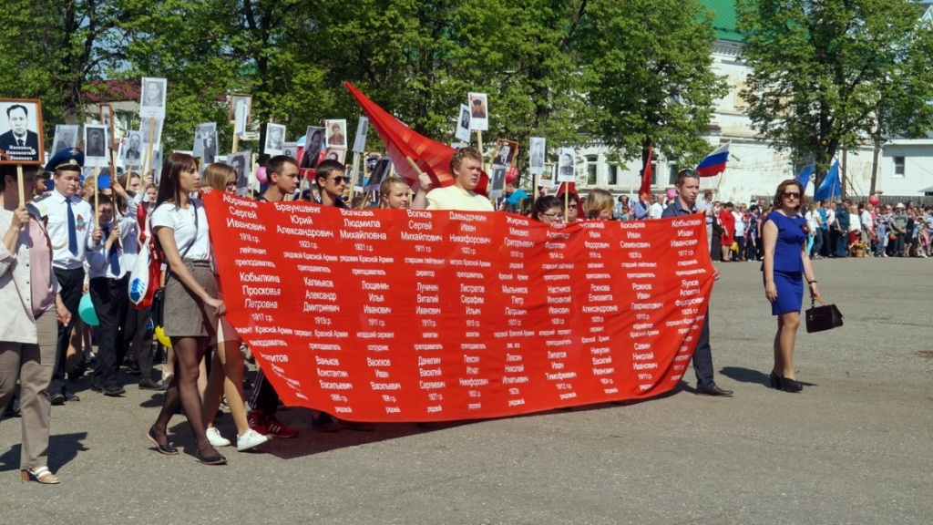  «Бессмертный полк»  По всей стране проходит «Бессмертный полк», россияне чтут память павших и храбро сражавшихся в Великой Отечественной войне. Студенты техникума от всего сердца поздравляли ветеранов войны, благодарили их за победу и подаренную нам жизнь, приняли участие в акции «Георгиевская ленточка», раздав более 400 нагрудных символов Победы, в акции «Бессмертный полк»- пронесли полотнище с именами погибших кадомчан в годы войны. | 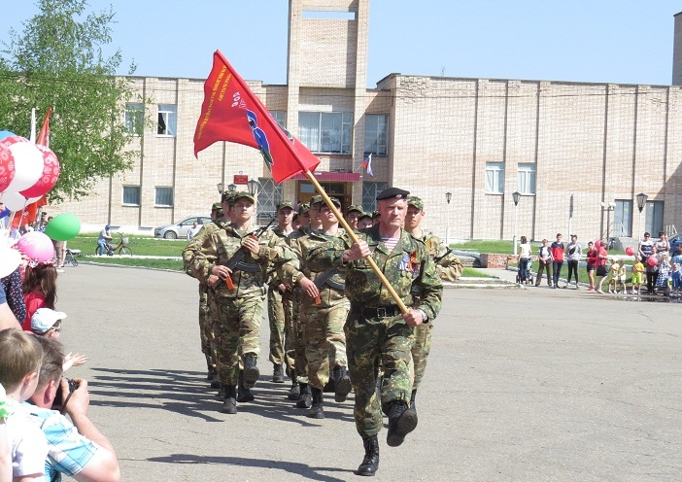  Учащиеся кадетского класса им. Валерия Дроздова  Жители поселка прошли по площади, неся в реках портреты близких-фронтовиков. По главной площади прошли учащиеся кадетского класса им. Валерия Дроздова под командованием Андрея Васильевича Кислякова.  Показательное выступление школьников сопровождалось песней «Русская рать», которую исполнила вокальная группа техникума.  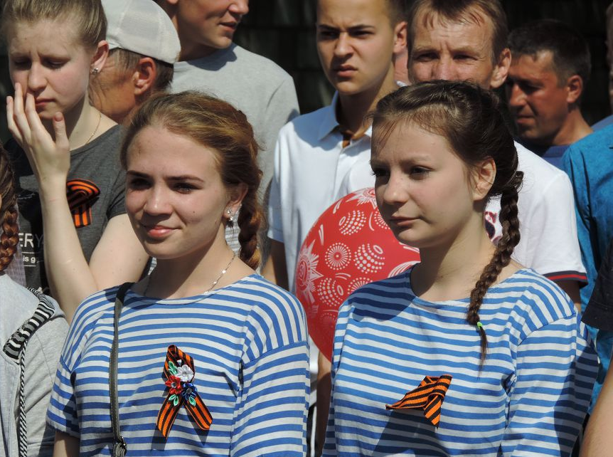  На фото: Попова Ольга и Боярская Ксения  Преподаватели возложили цветы к памятнику Неизвестного солдата, отдав дань памяти погибшим на полях сражений Великой Отечественной войны.  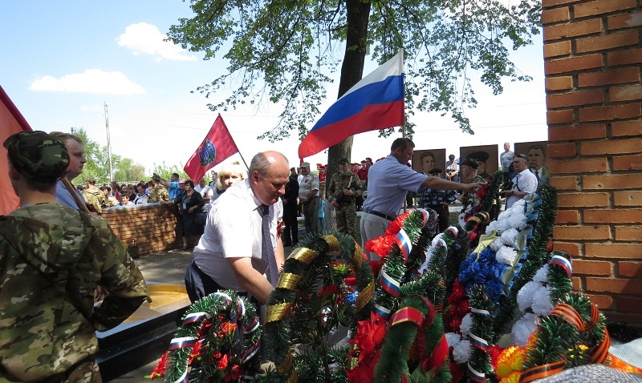  Директор техникума Рыков Николай Николаевич возлагает цветы к памятнику
№ 8-9 (125-126) май 2019 года Студенческий пульс 12

Соревнования по легкой атлетике в Рязани
14 мая 2019 г. на базе ГАОУ ДОД СДЮШОР «Олимпиец» стадион Спартак состоялись легкоатлетические соревнования среди учащихся общеобразовательных учреждений, наша команда состояла из 12 человек.  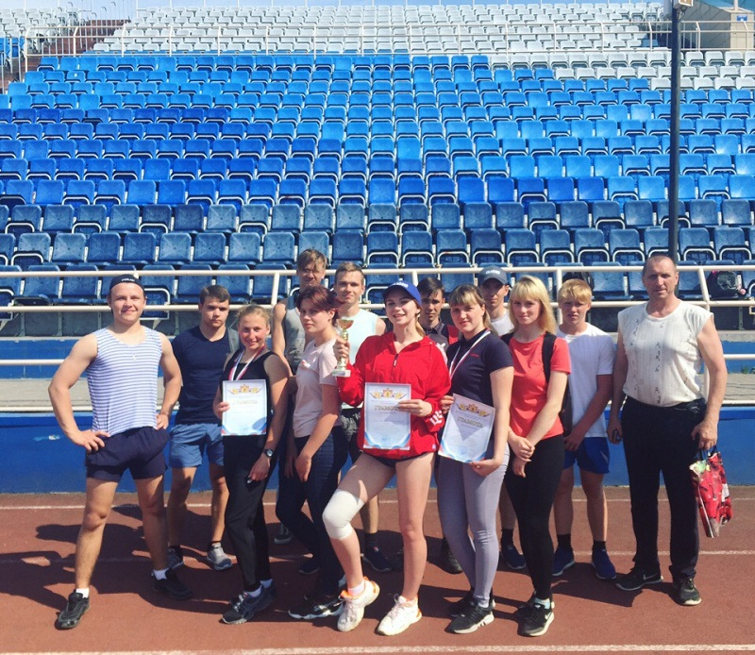  Команда Кадомского технологического техникума  Легкая атлетика – олимпийский вид спорта, включающий в себя беговые виды, спортивную ходьбу, многоборье, пробеги, кроссы и технические виды. Легкую атлетику принято называть королевой спорта, потому что она является одним из самых массовых видов спорта, в её дисциплинах всегда разыгрывалось наибольшее количество медалей.  В областных соревнованиях приняло участие свыше 100 человек из 12 образовательных учреждений.  На торжественном открытии всех участников приветствовали начальник отдела по физической культуре и спорту администрации.  Программа соревнований:  Бег 100 м., 400 м., 800 м., 1500 м., прыжки в длину, легкоатлетическая эстафета 4х100 м.  Первым испытанием соревнований был бег на дистанции 100 м, 400 м, 1500 м., последующими этапами стали легкоатлетическая эстафета 4 х 100 м, прыжки в длину. Участники показали свои лучшие спортивные качества, ведь для того чтобы показать хороший результат, требуется выносливость, способность поддерживать высокую скорость, а также сила воли и быстрая реакция. | 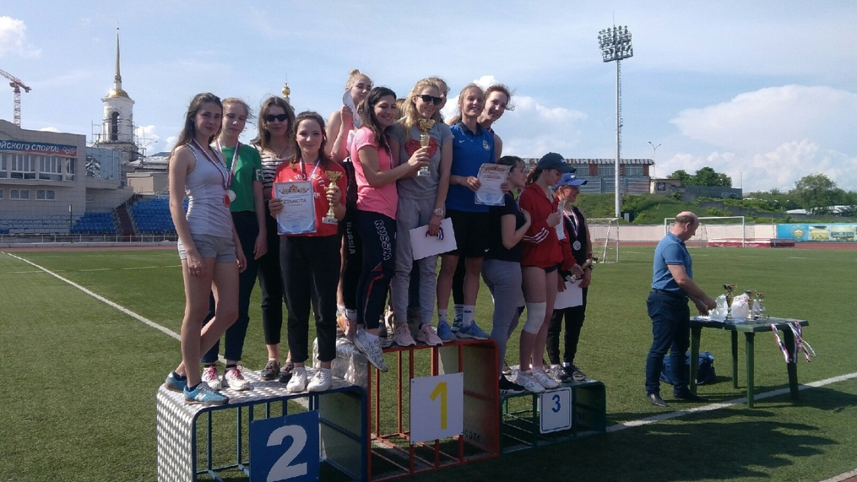  Награждение участников  Соперники были настроены на победу, мы также рассчитывали на нее! И чтобы не ударить в грязь лицом, выкладывались на полную мощность. Девочки постарались и заняли почётное третье место! Мальчики, к сожалению, не заняли призового места , но, я уверена, что в следующем году это обязательно произойдет! Это были последние областные соревнования в этом учебном году, я и девочки очень довольны своими результатами, т. к. готовились к соревнованиям целый год. Я очень рада, что ежегодно проводятся такие соревнования, где можно состязаться с теми, кто сильнее тебя, и улучшать свои результаты!  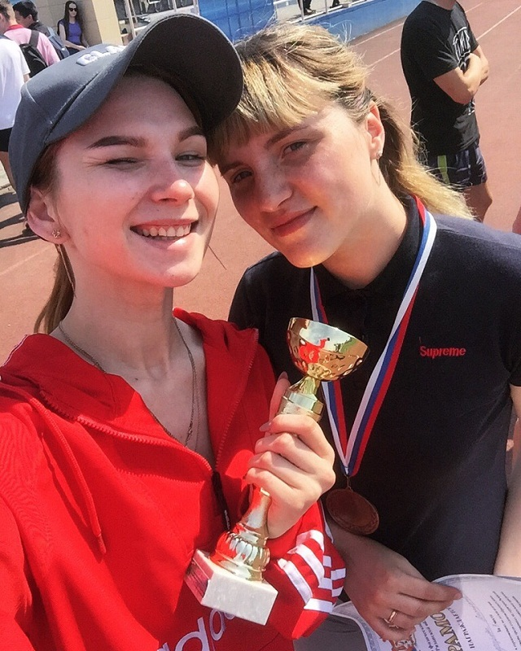  Хомякова В. и Сидорова А. с наградой  Сидорова Анастасия, гр П-21
№ 8-9 (125-126) май 2019 года Студенческий пульс 13
Областная выставка-ярмарка изделий обучающихся
18 мая в рязанском Лесопарке состоялась традиционная областная выставка-ярмарка изделий обучающихся. Свою продукцию представили 50 школ, интернатов, учреждений дополнительного образования региона, 26 областных профессиональных образовательных организаций. Ассортимент включал продукты питания, сельскохозяйственную продукцию, инструменты, швейные и столярные изделия, спортивный и садовый инвентарь, строительные материалы, предметы искусства, поделки и многое другое.  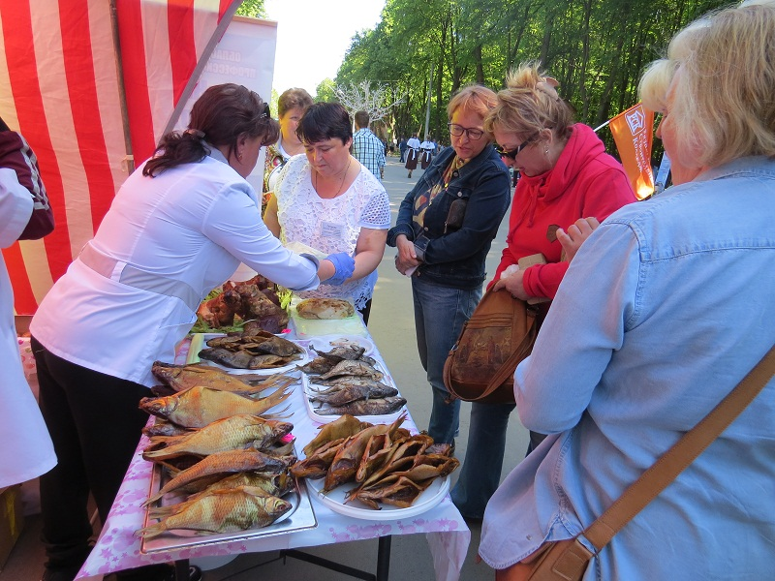  Продукция Кадомского технологического техникума  Наше учебное учреждение традиционно принимает в этой ярмарке самое активное участие. От Кадомского технологического техникума было представлено целых три «торговых точки»: кондитерские изделия, мясные и рыбные деликатесы  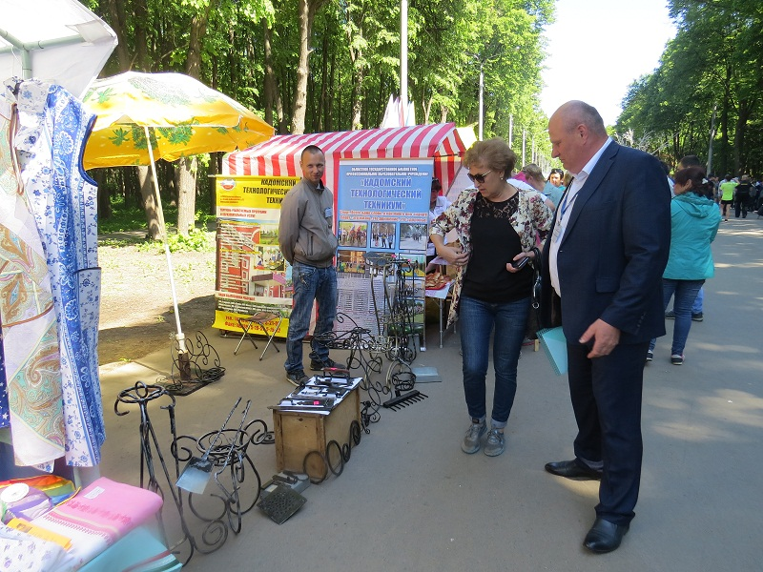  Директор техникума Рыков Н.Н. показывает министру образования Рязанской области Щетинкиной О.С. работы студентов | Продукцию на ярмарку готовили: повар Любовь Сергеевна Носова, преподаватели Елена Александровна Пашкова, Наталья Викторовна Петрова, Елена Владимировна Попова, слесарь Петров А. М. и, конечно, студенты и учащиеся техникума.  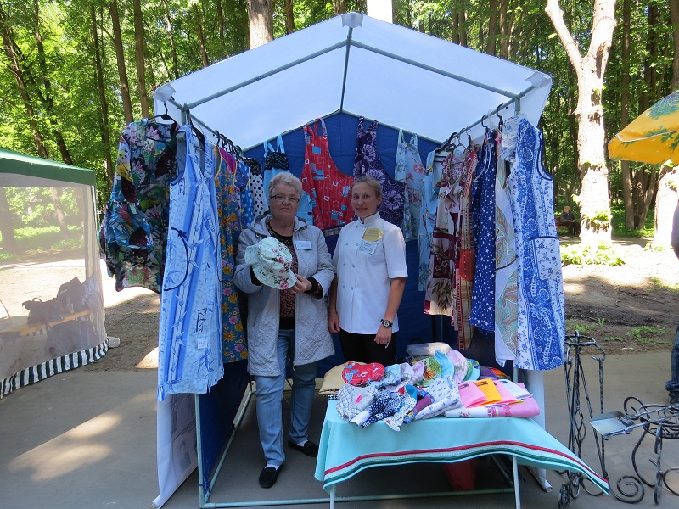  Попова Е.В. и Баженова Е. со швейной продукцией  Принимали активное участие в организации и проведении ярмарки зам. директора по УПР И. Н. Селезнев, завхоз А. Н. Подгорнов и студенты: Фирстова Ольга, Баженова Екатерина. Ярмарку посетили и отметили ее хорошую работу министр образования и молодежной политики Рязанской области Ольга Сергеевна Щетинкина, зам. министра образования Донсков Дмитрий Анатольевич и другие представители руководства.  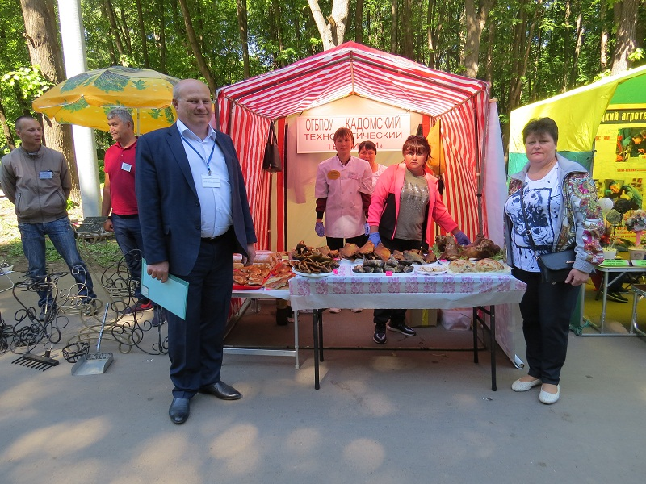  Представители Кадомского технологического  техникума во главе с директором Рыковым Н.Н.  Подобные мероприятия выполняют следующие задачи: повышение квалификации будущих специалистов, профориентация молодежи, вовлечение учащихся в кружки технического творчества и народных промыслов.  По примерным подсчетам выставку посетили около 2000 учащихся из разных районов Рязанской области.  Баженова Екатерина, гр. Т-31
№ 8-9 (125-126) май 2019 года Студенческий пульс 14
^{День здоровья и спорта}
18 мая 2019 года на базе Кадомской средней школе состоялся спортивный праздник «День здоровья и спорта». Целью проведения является пропаганда здорового образа жизни через развитие знаний о сохранении и укреплении здоровья. Организатором мероприятия выступила администрация муниципального образования – Кадомского муниципальный район. Все желающие могли поучаствовать в выполнении нормативов комплекса ВФСК «ГТО».  Программа мероприятия:  1.Бег 60 м-девушки, юноши;  2.Рывок гири или отжимание-юноши;  отжимание-девушки;  3.Прыжок в длину с места;  4.Гибкость  5.Бег 2000м-девушки, 3000 м. - юноши.  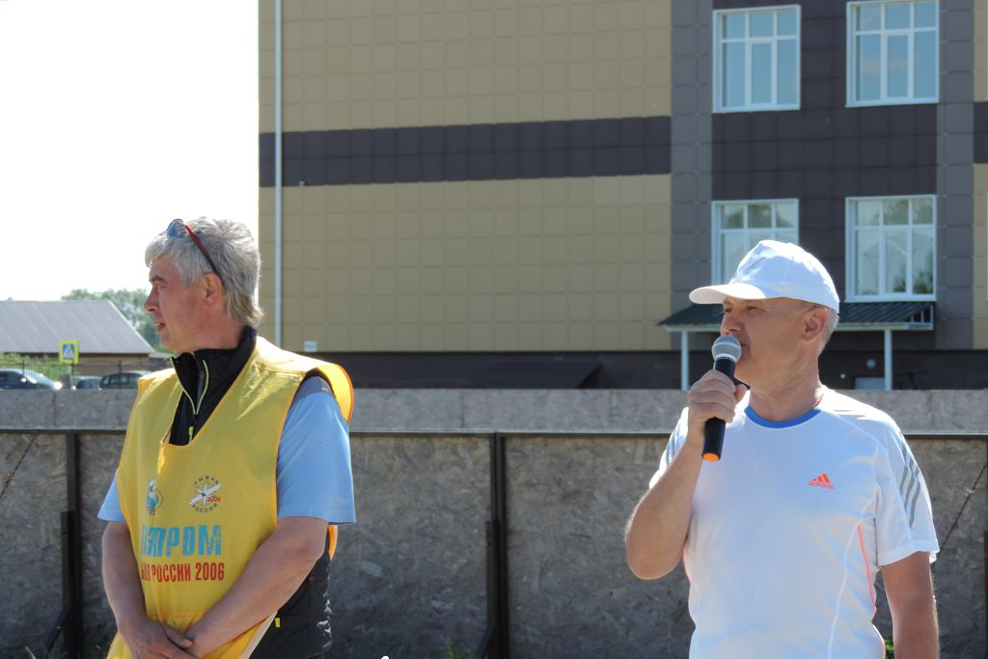  Приветственные слова главы администрации  С приветственными словами к участникам праздника обратился Глава администрации Кадомского муниципального района Качетков Александр Петрович. Собравшимся он пожелал здоровья и успехов в спорте, отметив значимость проведения такого рода мероприятий, в которых могут принять участие все желающие.  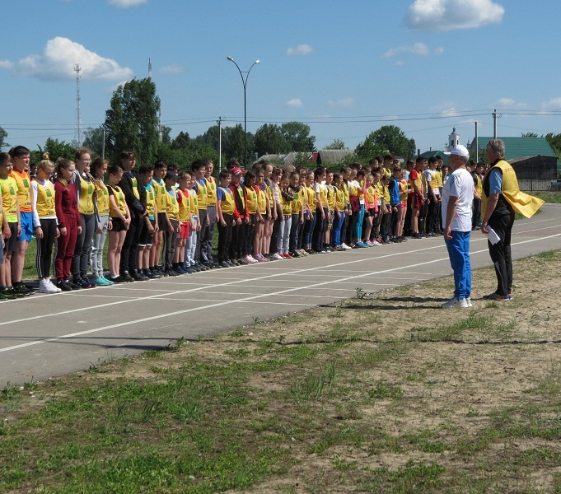  Построение участников | 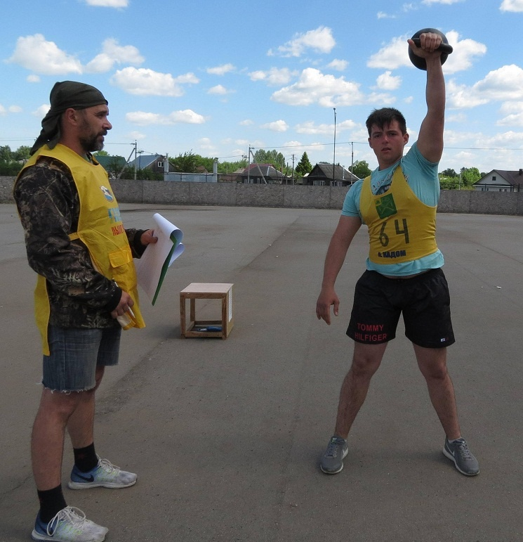  Дмитрий Рожнов выполняет рывок гирей  Все участники разделились на группы, первым испытанием был бег на дистанцию 30 и 60 м, после выполняли прыжки в длину с места, наклон вперед, челночный бег, сгибания и разгибания рук в упоре лежа на полу и рывок гири. Заключительным этапом был забег на 1,2 и 3 км.  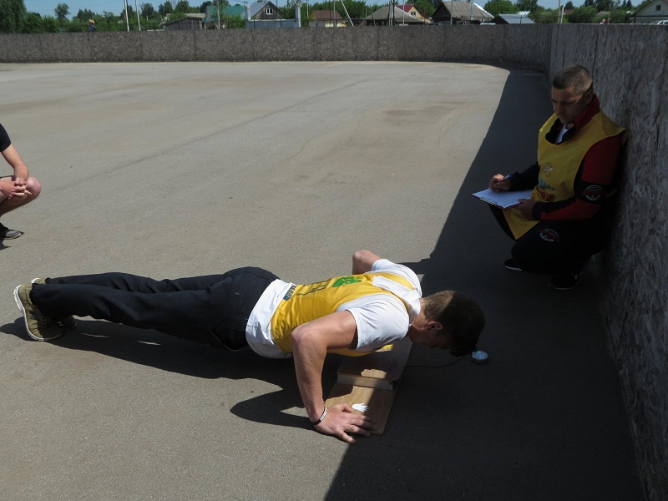  Евгений Строителев выполняет отжимание  Программа Дня здоровья была очень насыщена. Ребята попробовали свои силы во многих видах соревнований. Мероприятие прошли на одном дыхании. Все расходились в хорошем настроении, получив заряд бодрости и энергии.  Такие мероприятия всегда приносят пользу, независимо от результатов, так как главная цель их проведения - привлечение детей и молодежи к здоровому образу жизни, - достигается.  Семенчук Е., гр. П-21
№ 8-9 (125-126) май 2019 года Студенческий пульс 15
Государственный квалификационный экзамен «Тракторист-машинист сельскохозяйственного производства»
17 мая 2019 года в техникуме состоялся государственный квалификационный экзамен, который сдавали будущие механизаторы, обучающиеся по профессии «Тракторист-машинист сельскохозяйственного производства». Они подтверждали свои компетенции на право управления тракторами и самоходными машинами различных категорий.  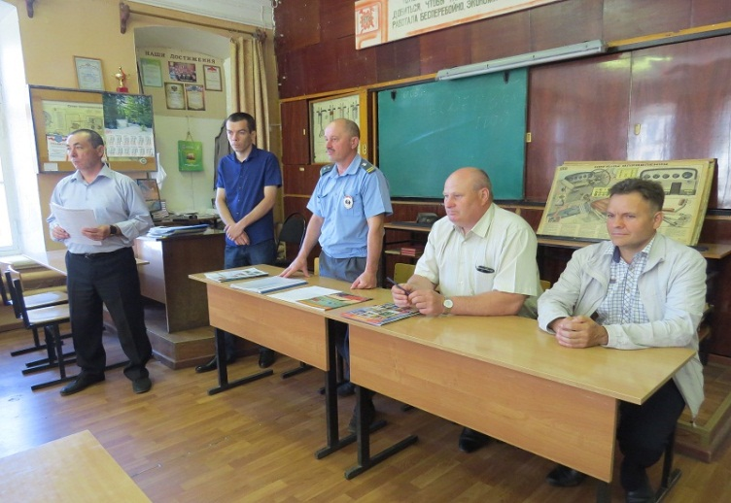  Государственная аттестационная комиссия  Прием экзамена осуществляла компетентная комиссия под председательством Государственного инспектора Гостехнадзора по Кадомскому району М.В. Сенина, включающая в себя директора техникума Н.Н. Рыкова, заместителя директора техникума по учебно-производственной работе И.Н. Селезнева, преподавателей спецдисциплин и мастеров производственного обучения. Экзамен состоял из двух этапов – теоретического и практического.  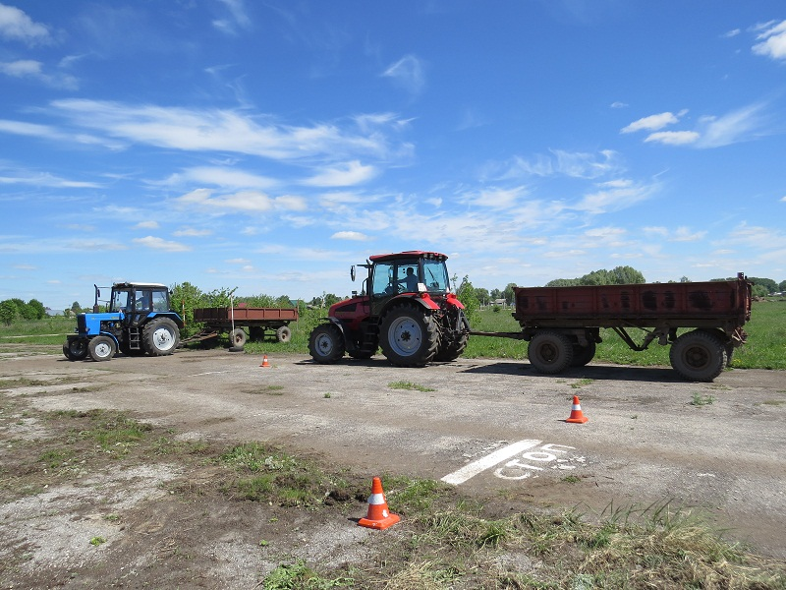  Один из этапов экзамена  Вначале обучающиеся подтверждали свои теоретические познания в области законодательства в сфере дорожного движения, требований условий охраны труда, экологической безопасности, безопасной эксплуатации тракторов и самоходных машин, основ управления, устройства и технического обслуживания сельскохозяйственной техники, а затем практический этап – обслуживание тракторов, вождение, составление агрегатов. Для проверки компетенций теоретического этапа экзамена сдающим были предложены экзаменационные билеты пяти | 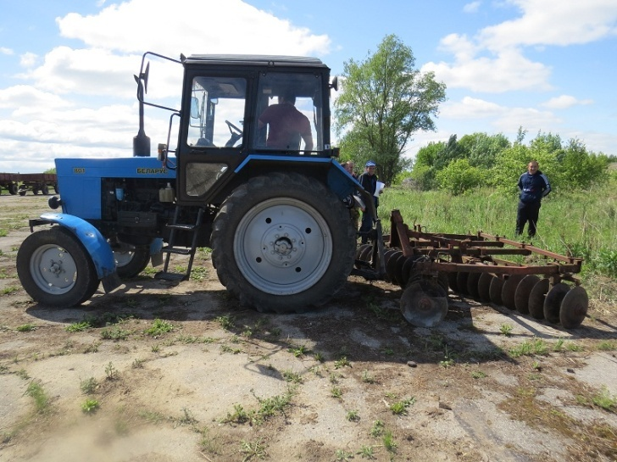  Составление машинно-тракторного агрегата  категорий на право управления тракторами и самоходными машинами – задания для категорий «В», «С», «D», «Е» и «F». Большинство обучающихся справилось с вопросами теоретической части, причем более половины экзаменующихся успешно подтвердили отличное знание вопросов всех пяти категорий.  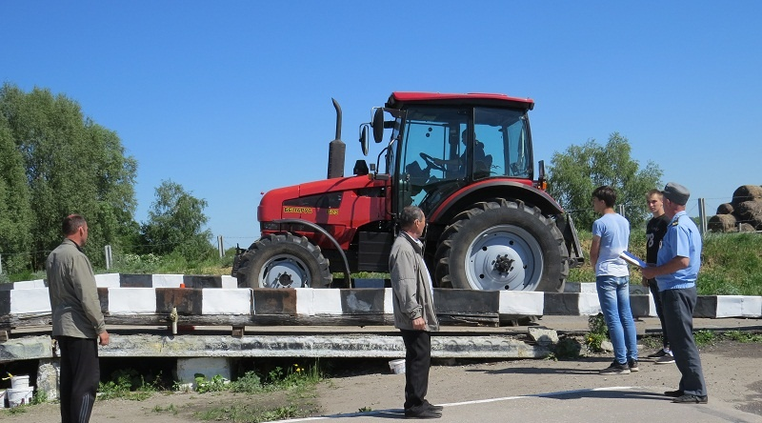  Упражнение «Остановка и трогание на подъеме»  Практический экзамен также показал основательную подготовку и высокий уровень знаний, умений и навыков по ежесменному техническому обслуживанию, практическому вождению и агрегатированию тракторов различных марок.  Экзаменующимся было необходимо провести ЕТО, выполнить упражнение «змейка», произвести остановку и трогание на подъёме, произвести разворот и маневрирование в ограниченном пространстве, агрегатирование с прицепом и въезд в бокс задним ходом, составить машинно-тракторный агрегат, навесить и провести техническое обслуживание сельскохозяйственной машины и произвести парковку. Все экзаменующиеся успешно справились с этими заданиями.  Прошедший экзамен позволяет надеяться, что компетенции профессии «Тракторист-машинист сельскохозяйственного производства», приобретенные ребятами в техникуме, будут успешно применяться ими в будущей практической работе на предприятиях агропромышленного комплекса.  Кабаткин Н., гр. ТМ-31
№ 8-9 (125-126) май 2019 года Студенческий пульс 16

^{Календарь}
^{знаменательных дат}
1 мая – Праздник весны и труда.  2 мая – Международный День астрономии.  3 мая – Всемирный день свободы печати.  5 мая – Праздник День водолаза.  6 мая – День герба и флага города Москвы  7 мая – День радио.  8 мая – Всемирный день Красного Креста и Красного Полумесяца (движение основано в 1863 г.) 9 мая – Праздник День Победы.  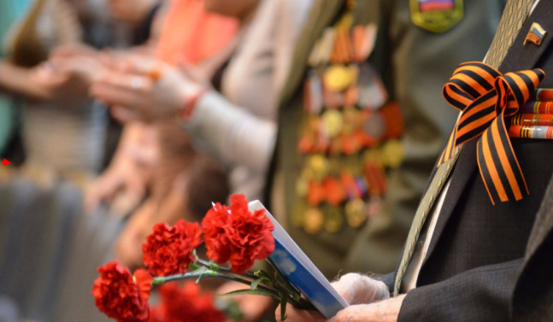  10 мая – Праздник цветов.  11 мая – 115 лет со дня рождения испанского художника С. Дали (1904-1989).  12 мая – Международный день медицинской сестры.  18 мая –Праздник Балтийского флота.  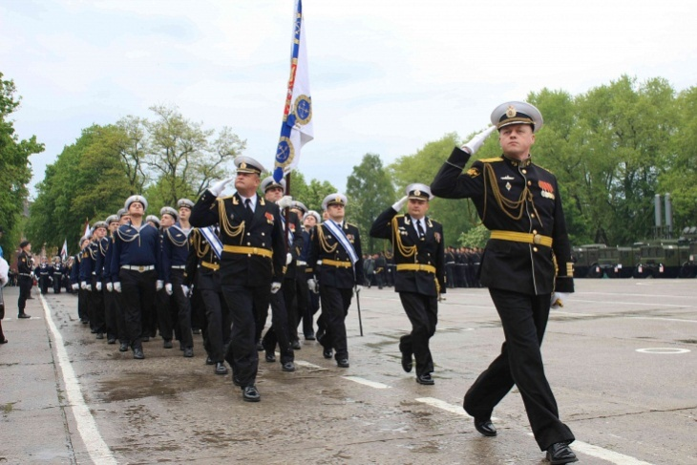 | 21 мая – Всемирный день культурного разнообразия во имя диалога и развития.  22 мая – Международный день биологического разнообразия.  24 мая – Праздник «День славянской письменности и культуры».  26 мая –День российского предпринимательства.  27 мая – День основания Санкт-Петербурга.  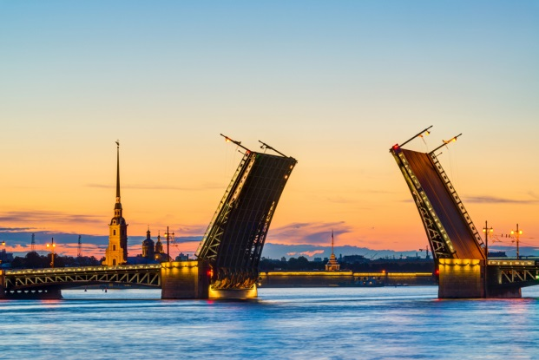  28 мая –День пограничника  29 мая – День военного автомобилиста  29 мая – Всемирный день без табака  31 мая –День сварщика в России.  _______________________________________________  Редколлегия:  Главный редактор: Рожнова Е.Н.  Литературный редактор: Смагина И.В.  Фоторедактор: Кислякова Н.А.  Выпускающие редакторы: Селезнёв И.Н., Алямовская А.  Корреспонденты: Баженова Е., Сидорова А., Кабаткин Н.

